TÍTULO (idioma principal, en mayúsculas y negrita)

TÍTULO (idioma secundario, en mayúsculas, negrita y cursiva)

Nombre completo del autor 1

Nombre completo del autor 2

(Se acepta un máximo de 8 autores por artículo)

Resumen expandido

Grupo de Trabajo: XXXXXXXXXXXX (Ver GT's del evento)

Resumen

Espacio simple, con un máximo de 1.000 caracteres (contando el espacio entre palabras y la puntuación).

Palabras clave: Un máximo de 5 palabras y separadas por ";".

Abstract

Espacio simple, en idioma extranjero y en cursiva, con un máximo de 1000 caracteres. xxxxxxxxxxxxxxxxxxxxxxxxxxxxxxxxxxxxxxxxxx
Palabras clave: Un máximo de 5 palabras y separadas por ";".

- INTRODUCCIÓN

El resumen ampliado debe tener de 3 a 5 páginas, incluyendo el resumen, el abstract, las referencias, las notas, las imágenes, las tablas y los anexos que sean importantes para la comprensión del trabajo.
El trabajo debe estar estructurado, obligatoriamente, con Título, Resumen, Palabras clave, Introducción, Desarrollo (según la naturaleza del trabajo), Conclusión o Consideraciones finales y Referencias bibliográficas.
El tipo de letra, incluso para las tablas, los gráficos y las figuras, debe ser Times New Roman, tamaño 12, texto justificado, interlineado de 1,5 cm. La leyenda debe presentarse justo debajo de las figuras, y encima de los gráficos y tablas, separada por un espacio sencillo. La fuente de las figuras, gráficos y tablas debe insertarse justo después de la leyenda. A continuación, un ejemplo de formato de figura:

Figura 1. Divulgación del V Workshop da Red RIPERC
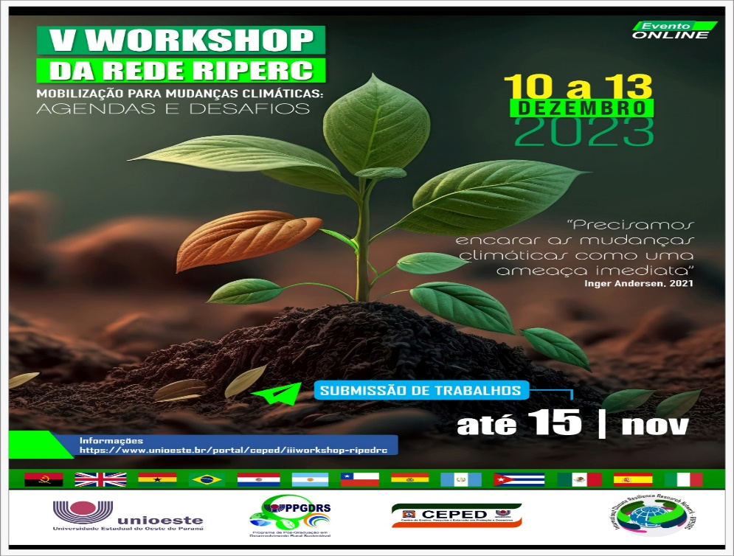
Fonte: Organización del evento (2022).

Para subtítulos, si es necesario, la primera letra debe estar en mayúscula y en negrita. Ejemplo: 2. DESARROLLO; 2.1 Agricultura familiar. Utilice un interlineado de 1 hasta que se desarrolle la sesión y un interlineado de 2 entre sesiones. Las citas dentro del texto deben estar en el nuevo formato ABNT, por ejemplo (Carniatto, 2007, p.2).
Los archivos, en el envío inicial, deben estar en formato WORD, EL PRIMER ARCHIVO sin el nombre de los autores para la evaluación ciega de los árbitros. SEGUNDO para el envío final, el archivo debe estar en formato WORD con el nombre de los autores, su institución y correo electrónico al pie de página. Los archivos enviados en otro formato pueden imposibilitar la lectura de los revisores y serán automáticamente excluidos al inicio de la fase de evaluación.
Después de la presentación no habrá sustitución de archivos. Por lo tanto, asegúrese de que el archivo es correcto y contiene todos los requisitos descritos anteriormente.
Se aceptarán trabajos escritos en portugués, español o inglés.
En caso de ser aceptado para su publicación en revistas asociadas al evento, el artículo debe cumplir con las normas de la revista. Por lo tanto, ponga su correo electrónico activo en el sistema de registro y en el pie de página de la información de los autores.

2. DESARROLLO (SEGÚN LA NATURALEZA DEL TRABAJO)

Esta sesión puede subdividirse en otras, por ejemplo, Revisión bibliográfica; Marco teórico; Material y métodos; Resultados obtenidos; etc.
La organización de esta sesión se deja en manos de cada autor, en función de la naturaleza de cada artículo.

3. CONCLUSIÓN / O CONSIDERACIONES FINALES

XXXXXXXXXXXXXXXXXXXXXXXXXXXXXXXXXXXXXXXXXXXXXXXXXXXXXXXXXXXXXXXXXXXXXXXXXXXXXXXXXXXXXXXXXXXXXXXXXXXXXXXXXXXXXXXXXXXXXXXXXXXXXXXXXXXXXXXXXXXX.

4. REFERENCIAS BIBLIOGRÁFICAS

(Un espacio antes del texto- eliminar esta nota)
Las referencias, elemento obligatorio, deben ser elaboradas de acuerdo con la NBR 6023/2018. (Segunda edición – 14 de noviembre de 2018), utilice los ejemplos con “Elementos esenciales”. A espacio simple, párrafo justificado a la izquierda. Incluya el Doi de los artículos siempre que sea posible.
En cuanto al formato, sigue estas pautas: deben estar elaborados en Times New Roman 10, interlineado simple, alineados a la izquierda; y separados por un espacio de 6 pt después del párrafo.
Utilice el espacio a continuación para referencias citadas únicamente en el artículo.
EJEMPLO:
APELLIDO, Iniciales del Nombre. Título del libro : subtítulo (si lo hubiera). Edición. Ubicación: Editorial, año.
APELLIDO, Iniciales del Nombre. Título del artículo. Título de la revista . volumen, número de ejemplar, páginas (inicio y final del artículo) y año.
APELLIDO, Iniciales del Nombre. Título del texto. Disponible en: < dirección del sitio web https://www.unioeste.br/portal/revistaresiliencia/inicio > Consultado en: día, mes y año ( Ejemplo : 5 de julio de 2020) - eliminar.
Monografía Completa
Ejemplo de libro:
LUCK, H. El liderazgo en la gestión escolar. Petrópolis: Vozes, 2010.
Ejemplo de tesis:
AGUIAR, A. A. Avaliação da microbiota bucal em pacientes sob uso crônico de penicilina e benzatina. 2009. Tese (Doutorado em Cardiologia) - Faculdade de Medicina, Universidade de São Paulo, São Paulo, 2009.
Publicación en revistas
ROCKE, H.; ROSS, J. Catálogos en línea por y para bibliotecarios. Technical Services Quarterly, Greeley, v. 2, n. 3, p. 1-9, 1985.
Publicaciones en anales de eventos
SABROZA, P. C. Globalização e saúde: impacto no perfil epidemiológico das populações. En: CONGRESSO BRASILEIRO DE EPIDEMIOLOGIA, 1998, Río de Janeiro. Anales eléctricos... Río de Janeiro: ABRASCO, 1998. Mesa redonda. Disponible en: http://www.abrasco.com.br/epirio98/ . Consultado el: 17 jun. 2017.
Documento legal
Ejemplo de legislación:
BRASIL. Ley nº 10406 de 10 de enero de 2002. Institui o Código Civil. Diário Oficial da União: sección 1, Brasilia, DF, año 139, n. 8, p. 1-74, 11 de enero de 2002.
Ejemplo de legislación en medios electrónicos:
BRASIL. Constituição da república Federativa do Brasil de 1988. Brasilia, DF: Presidencia de la República. 2016. Disponible en: http://www.planalto.gov.br/ccivil_03/Costituicao/Constituicao.html . Fecha de acceso: 1 de enero de 2017.

Afiliación institucional, formación académica y correo electrónico del autor 1
Afiliación institucional, formación académica y correo electrónico del autor 2

